
Алматы қаласында жер салығының мөлшерлемесін арттыру және жерге салық салу мақсатында бағалау аймақтарына бөлу схемасы туралы
VIII сайланған Алматы қаласы мәслихатының кезектен тыс LIII сессиясының 2026 жылғы 28 қыркүйектегі № 360 шешімі
Ескерту. 01.01.2027 бастап қолданысқа енгізіледі - осы шешімнің 2-тармағымен.
Қазақстан Республикасы Салық кодексінің 582-бабының 1-тармағына, Қазақстан Республикасы Жер кодексінің 8-бабына және "Қазақстан Республикасындағы жергілікті мемлекеттік басқару және өзін-өзі басқару туралы" Қазақстан Республикасы Заңының 6-бабына сәйкес Алматы қаласының мәслихаты ШЕШІМ ҚАБЫЛДАДЫ:
1. Алматы қаласында жер салығының базалық мөлшерлемесін арттыру және жерге салық салу мақсатында бағалау аймақтарына бөлу схемасы осы шешімнің 1 және 2-қосымшаларына сәйкес бекітілсін.
2. Осы шешім 2027 жылғы 1 қаңтардан бастап қолданысқа енгізіледі және ресми жариялануға тиіс.
Алматы қаласы мәслихатының төрағасы | М. Отыншиев
Алматы қаласы мәслихатының 2026 жылғы 28 қыркүйектегі № 360 шешіміне 1-қосымша
Жер салығының базалық мөлшерлемесіне түзету коэффициенттері
№ | Салық салынатын аймақ | Жоғарылату пайызы, % | Түзету коэффициенті
1. | I | 50 | 1,5
2. | II | 40 | 1,4
3. | III | 30 | 1,3
4. | IV | 20 | 1,2
5. | V | 10 | 1,1

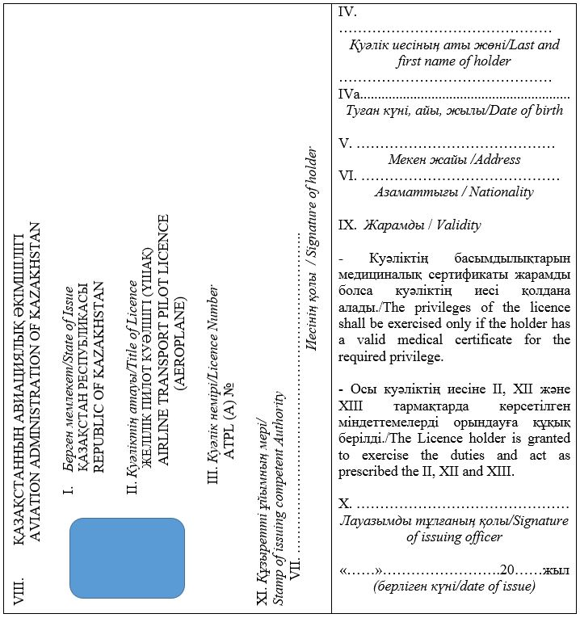

© 2012. Қазақстан Республикасы Әділет министрлігінің «Қазақстан Республикасының Заңнама және құқықтық ақпарат институты» ШЖҚ РМК

